Система криптологічного захисту PGP

1.Створено декілька каталогів, що будуть представляти різних користувачів

2.Для кожного користувача згенеровано пару ключів, та проведено обмін публічними ключами з рештою.

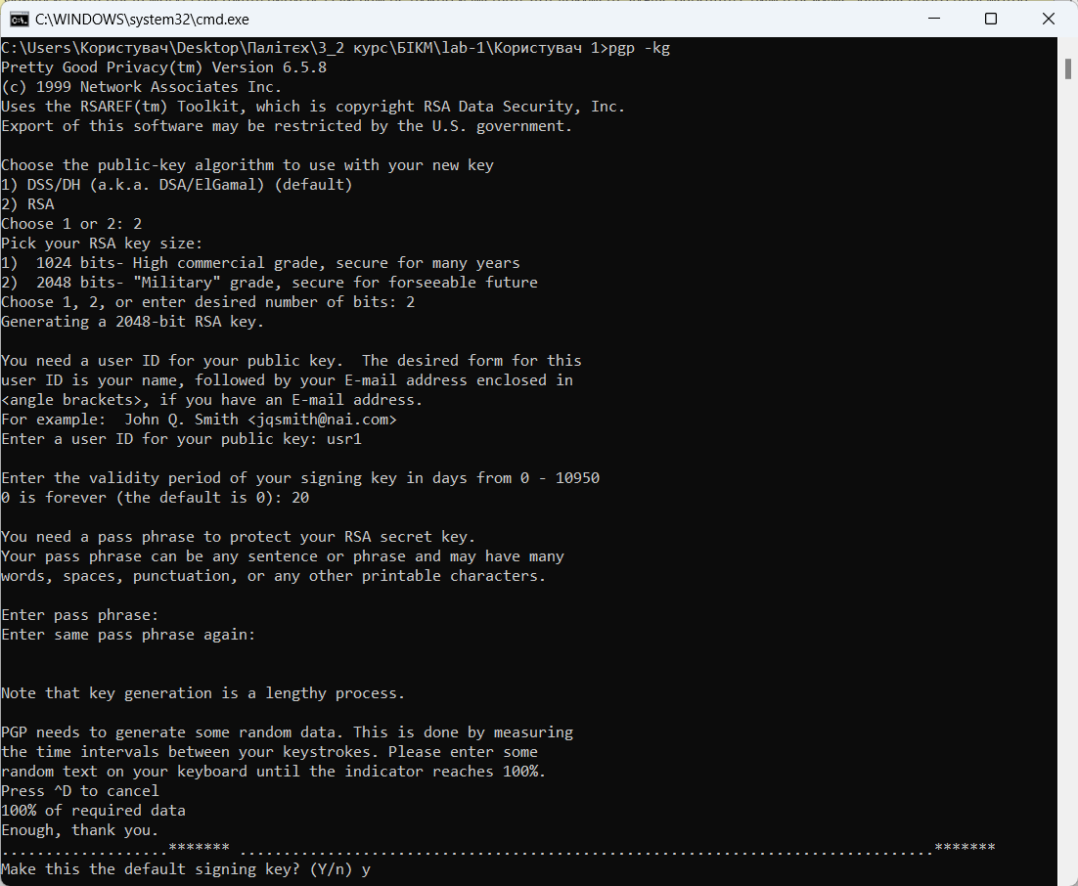

3.Добавлено отримані публічні ключі в каталоги відкритих ключів та сертифіковано їх з різними рівнями довіри.

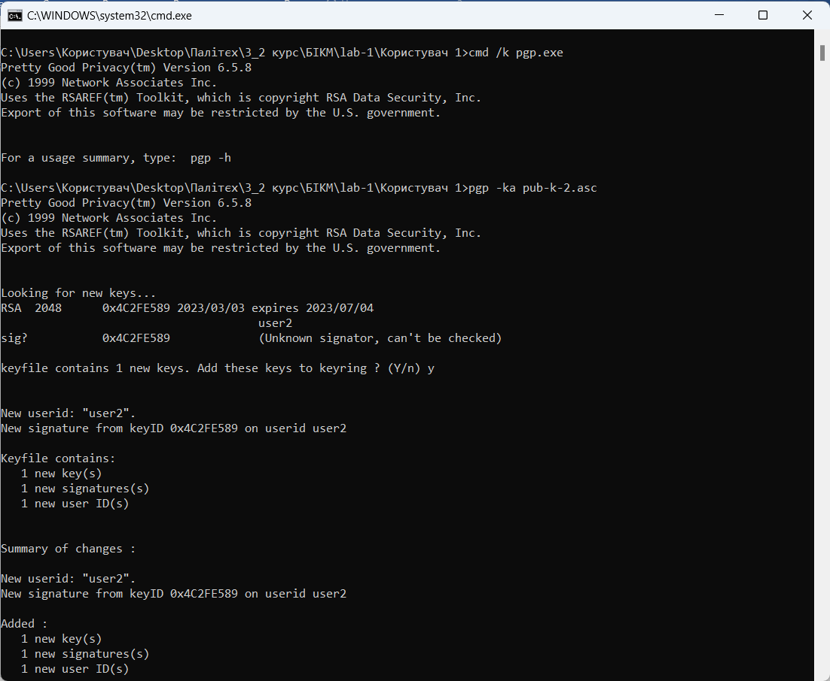

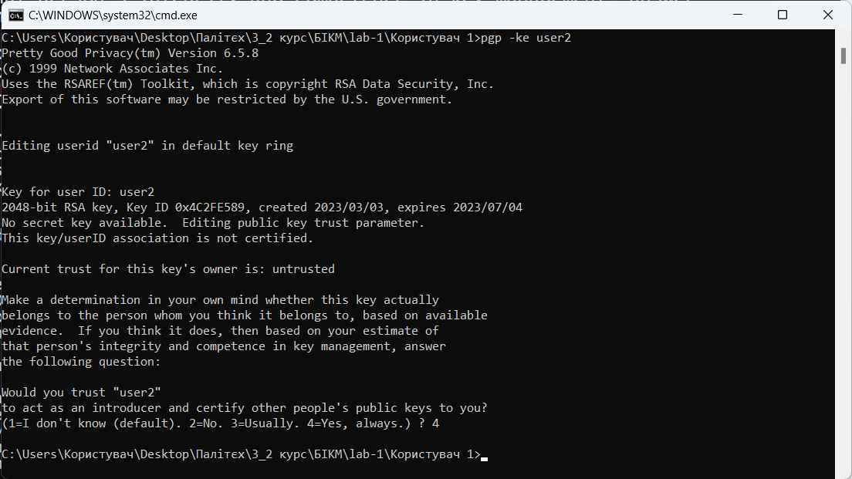

4.Здійснено обмін підписаними ключами та додано сертифіковані ключі в каталоги відкритих ключів.

Піписання:

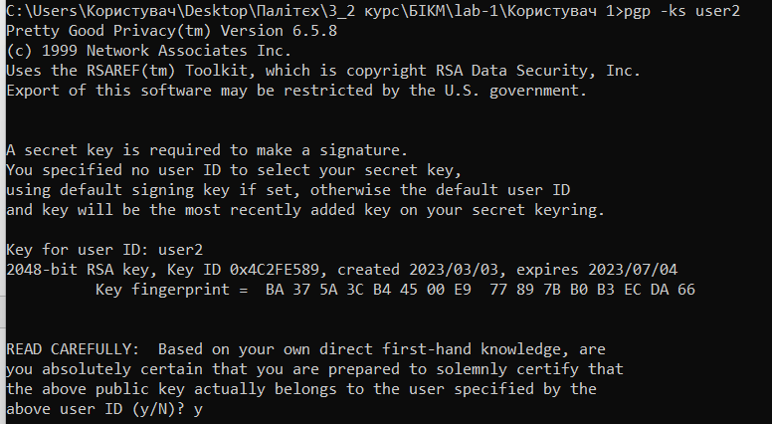

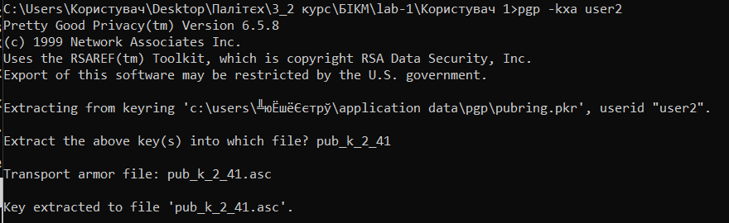



Отримання:



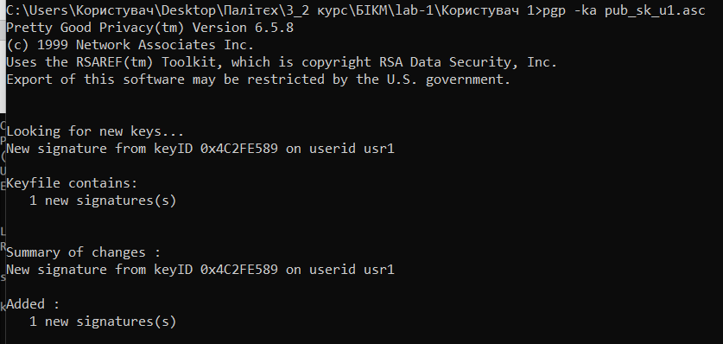

5.Виведено на екран повну інформацію про ключі, включно з ЦВ.

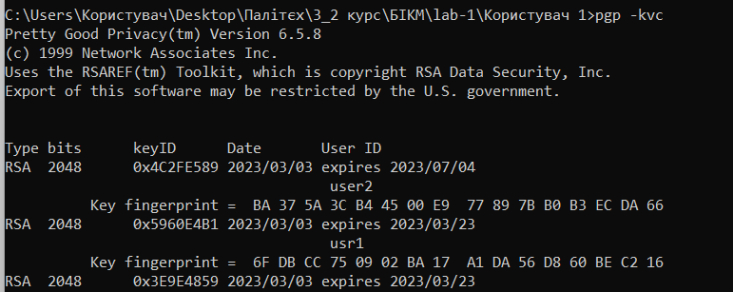

6.Для однієї пари користувачів здійснено обмін зашифрованими симетричними та несиметричними алгоритмами повідомленнями і проведено їх розшифрування.

Симетричне:

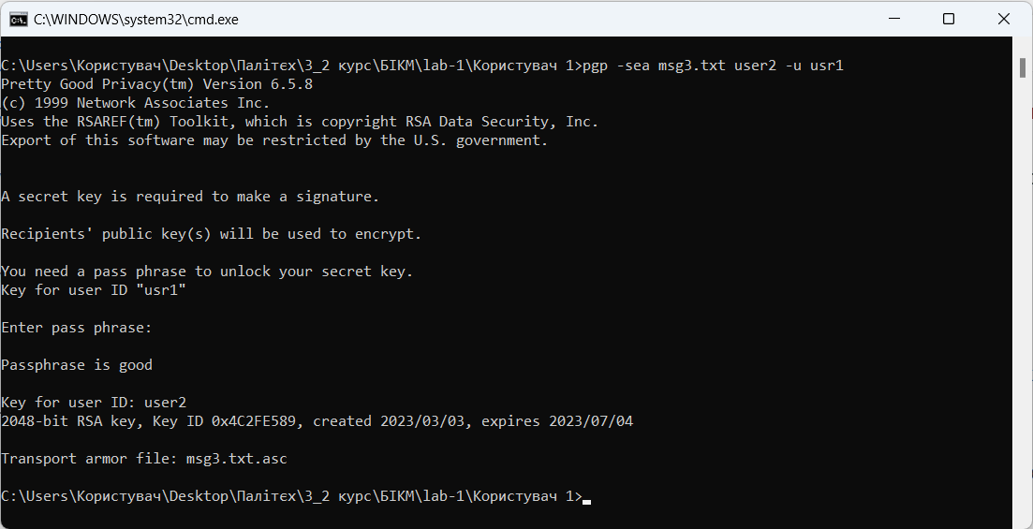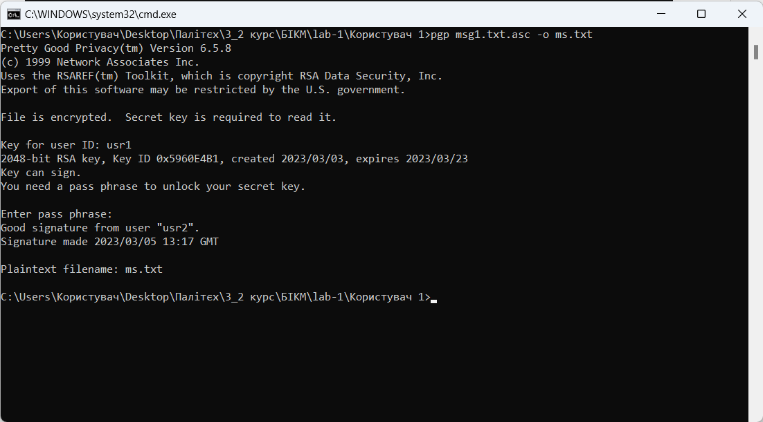

Несиметричне:

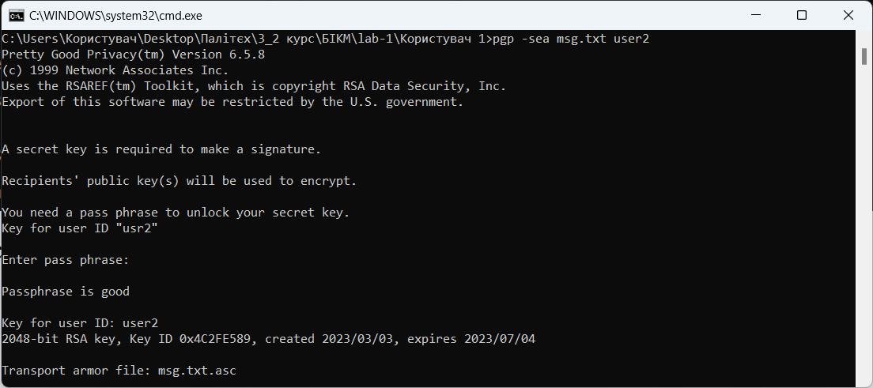

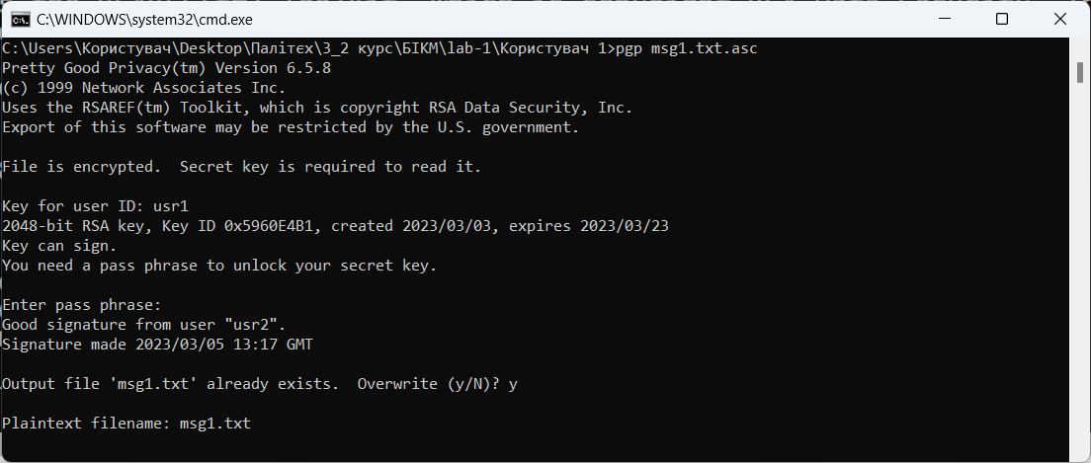

7.Для однієї пари користувачів здійснено обмін зашифрованими повідомленнями з ЕЦП та проведено їх розшифрування та аутентифікацію.

